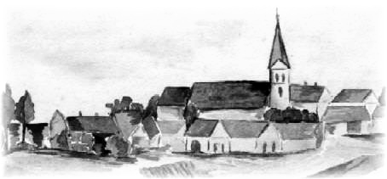
Rapšašský Kecálek

Čtvrtletník Obce Rapšach 4/2011

Slovo starostky na úvod

Vážení spoluobčané,
jako každý rok v tomto čase bych Vám chtěla upřímně popřát pohodové, veselé Vánoce a hodně zdraví a úspěchů Vám i Vašim blízkým do nového roku 2012.
Zároveň bych Vám chtěla poděkovat za trpělivost, s níž jste snášeli (a doufám, že co se týká chodníků, ještě nějakou dobu budete snášet) omezení a nepříjemnosti spojené s celkovou rekonstrukcí průtahu Rapšachem, chodníků a veřejného osvětlení ve středu obce.
Příští rok se z ekonomického výhledu opět nejeví jako bezproblémový. Přesto jsem přesvědčena, že společným úsilím nás všech, obce, zastupitelstva, obecního úřadu a samozřejmě Vás, občanů budeme Rapšach nadále zvelebovat jako místo, kde jsme doma a kde chceme spokojeně žít.
Lenka Cvrčková, starostka

Znak a vlajka obce Rapšach

Vážení občané, věnujte, prosím, pozornost následující informaci.
Podle platné právní úpravy může každá obec České republiky užívat svůj znak a vlajku. Pokud obec nemá historicky řádně udělené nebo tzv. vydržené symboly, což je náš případ, může požádat prostřednictvím podvýboru pro heraldiku předsedu Poslanecké sněmovny Parlamentu České republiky o jejich udělení.
Na základě usnesení zastupitelstva obce jsme uzavřeli s uznávaným odborníkem na heraldiku a vexilologii (to jsou pomocné vědy historické zabývající se erby a znaky a vlajkami) smlouvu o dílo na vytvoření návrhu znaku a vlajky obce Rapšach, vedeni především představou, že symboly obce jsou důležité pro prohloubení vztahu občanů k obci a pro její prezentaci v rámci České republiky případně i v zahraničí.
Z návrhů, které jsme obdrželi, zastupitelstvo doporučilo tři, které Vám, občanům Rapšachu předkládáme k výběru. Domníváme se totiž, že symboly, které nám na naši žádost budou uděleny, budou naši obec reprezentovat po dlouhou dobu a že by se k nim měl mít možnost každý z nás vyjádřit. Předkládáme Vám proto tyto návrhy s tím, že můžete hlasovat, který je podle Vašeho názoru ten pravý.
Volit může každý občan obce Rapšach. Volba bude probíhat od zveřejnění do 29. prosince 2011 na obecním úřadě v úředních hodinách, tj. v pracovní dny od 8,30 do 17,00 hodin. Návrhy jsou pod čísly 1,2 a 3 uveřejněny v příloze ke Kecálku č. 4/2011 a vyvěšeny na elektronické a běžné úřední desce.

K návrhům obecně:
Při tvorbě znaků a vlajek obcí je třeba dodržet přísná pravidla a zásady heraldiky a vexilologie, která se vytvářela už od středověku a respektovat těsný významový vztah symbolů k lokalitě, kterou budou reprezentovat. Archivní průzkum, který autor návrhů provedl, prokázal, že naše obec nemá k dispozici vhodné historické obecní pečetní nebo razítkové znamení, jehož námět by mohl být ve znaku použit. Znamená to tedy nutnost využít alternativní přístup a vybrat vhodné nové tzv. figury.
V případě Rapšachu může jít o tyto figury týkající se názvu Rottenshachen či Rapischach (Rapšach) vyjadřující pravděpodobně „hospodářský les u rychlé, bystré říčky (Dračice)“:
- červenostříbrná šachovnice, odkazující na verzi názvu obce Rottenschchen (ve významu les nebo vrch s červenou půdou)
- obecná (tj. z reality odvozená a heraldicky kresebně výrazně stylizovaná) figura smrku, či dvojice´nebo trojice smrku odkazující na polohu obce v zalesněné oblasti a těžbu dřeva
- odkaz na kostel sv. Zikmunda pomocí atributů tohoto světce – jednoho z českých zemských patronů - jimiž jsou buď královské odznaky – zde koruna nebo studna, vyjádřená v návrhu schématickým vlnitým dělením štítu, znázorňujícím vodu
- vlnité dělení štítu také znázorňuje polohu obce u říčky Dračice
- vypuklý zkrácený hrot jako schématické vyjádření rýče používaného při těžbě rašeliny, nebo vlnité dělení štítu symbolizující vodu a také těžbu rašeliny
- je-li v návrhu některá z figur v počtu dvou, jedná se o vyjádření počtu dvou katastrálních území (Rapšach a Nová Ves u Klikova)

NÁVRH Č. 1
obsahuje kromě červenostříbrné šachovnice a dvou figur smrků (dva odkazují na dva katastry) také symboliku sv. Zikmunda a polohu obce u říčky Dračice, případně symbol bývalé těžby rašeliny prostřednictvím vlnitého dělení štítu, tedy všechny výše uvedené body.
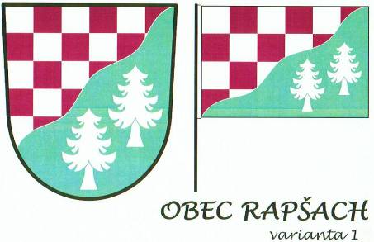

NÁVRH Č. 2
obsahuje také červenostříbrnou šachovnici a 3 smrky (zřejmě kvůli estetickým kritériím) a korunu jako atribut sv. Zikmunda. Chybí znázornění Dračice a těžby rašeliny.
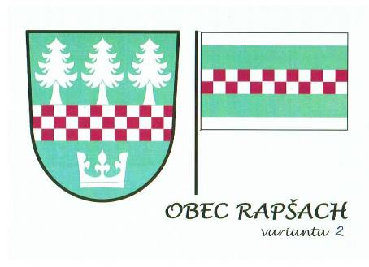

NÁVRH Č. 3
kromě červenostříbrné šachovnice a dvou smrků obsahuje vypuklý zkrácený hrot jako schématické vyjádření rýče používaného při těžbě rašeliny, dva smrky odkazují na dvě katastrální území. Chybí symbolika Dračice a sv. Zikmunda.

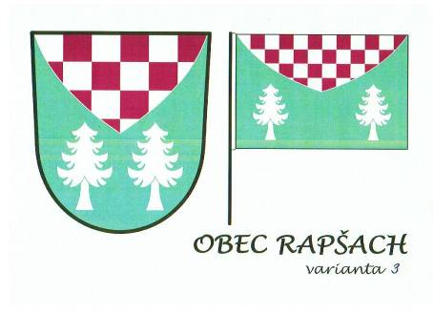

Vlajky k jednotlivým znakům
jsou vytvořeny podle přesných pravidel, jak ze znaku vyvodit vlajku.

Jak jste si mohli přečíst výše, je každá část navrhovaných znaků spojena s významovou symbolikou. Je na Vás, kterému návrhu dáte přednost.
Doufám, že využijete příležitost podílet se na výběru symbolů, které budou Rapšach reprezentovat po dlouhé věky a které budou užívat snad i Vaši vnukové.
Lenka Cvrčková, starostka

INFORMACE Z RADNICE

Z jednání zastupitelstva obce
Od posledního vydání „Rapšašského Kecálku“ byly svolány tři zasedání zastupitelstva obce, v pořadí již 8, 9 a 10. První z nich se uskutečnilo 29.8., druhé 14.11. a třetí 7.12. 2011.
Na každém z nich byli zastupitelé pravidelně informováni o průběhu v současné době probíhající a realizované akci a to „Rekonstrukce silnice III/1508 a 15015, průtah obcí Rapšach, chodníky“. Při výběrovém řízení na Krajském úřadě Jihočeského kraje byla z pěti vylosovaných uchazečů o tuto veřejnou zakázku vybrána pro realizaci firma SWIETELSKY stavební spol. s r.o., pobočka Jindřichův Hradec, která podala nejnižší cenovou nabídku.
Rekonstrukce silnice je hrazena z finančních prostředků Jihočeského kraje a náklady na rekonstrukci chodníků, které jsou majetkem obce, bude hradit naše obec. Celková cena za rekonstrukci chodníků dle uzavřené smlouvy je ve výši 4 156 027,-Kč. Další akcí, která se souběžně s chodníky realizuje, je nové veřejné osvětlení v úseku od křižovatky na Halámky až k Základní školy. Na tuto veřejnou zakázku, která je hrazena z finančních prostředků obce, byly vybrány zastupitelstvem čtyři firmy, ze kterých byla při výběrovém řízení vybrána firma s nejnižší nabídkou a to firma INSTALEX - Ladislav Kašparů z Jindřichova Hradce. Celkové náklady na nové veřejné osvětlení dosáhnou výše 710 255,- Kč. Protože naše obec nemá z běžného finančního rozpočtu na úhradu těchto akcí, byla zastupitelstvem schválen návrh na uzavření Smlouvy o poskytnutí úvěru s českou spořitelnou, a.s. ve výši 5 000 000,- Kč a bankovní zárukou budou budoucí rozpočtové příjmy obce. V současné době díky příznivým klimatickým podmínkám letošního podzimu je již rekonstrukce silnice dokončena a dána do předčasného užívání. Dokončení chodníků, veřejného osvětlení a opravy objízdných komunikací bude pokračovat i v příštím roce. Další akcí, která se bude realizovat až v r. 2012 a bezprostředně navazuje na již probíhající, je „Revitalizace zeleně a oprava zpevněných ploch na návsi v Rapšachu“. Do výběrového řízení, které proběhlo v měsíci září, zaslali nabídky tři firmy, ze kterých byla výběrovou komisí ( zastupitelstvo obce ) vybrána firma s nejnižší nabídkou a to firma SWIETELSKY spol. s r.o. z Jindřichova Hradce. Náklady na tuto akci se budou pohybovat okolo 1 400 000,- Kč. Jak již byli občané informováni v minulém vydání, byla podána žádost o dotaci na tuto akci z grantového programu SZIF osa IV LEADER a žádost byla kladně vyřízena. V tomto měsíci již byla podepsána Smlouva o poskytnutí dotace, která se bude pohybovat v závislosti na vyúčtování akce po jejím provedení mezi 800 – 900 000,- Kč. Dle posledních informací byla pravděpodobně úspěšná i žádost o dotaci z tohoto grantu na realizace II. etapy „Revitalizace levobřežního přítoku Černého potoka a oprava lesní cesty“. Tato akce se bude realizovat také v příštím roce a jedná se o odvodnění lesních pozemků.
Z dalších menších akcí, které se realizovali v 2. pololetí, byla oprava márnice na místním hřbitově s náklady 92 000,- Kč. Na tuto akci byla získána dotace z Programu rozvoje venkova ve výši 64 000,- Kč. Z Programu obnovy venkova Jihočeského kraje byla poskytnuta dotace na výměnu oken na objektu č.p. 7 ve výši 140 000,- Kč, celkové náklady na tuto akci dosáhli výše 390 000,- Kč. Sboru dobrovolných hasičů v Rapšachu bylo zakoupeno plovoucí přenosné čerpadlo za 35 940,- Kč, z toho byla obci poskytnuta Jihočeským krajem dotace ve výši 20 000,- Kč. V tomto období dále firma Válava Tetíka provedla v ceně 57 195,- Kč odvodnění části objektu č.p. 290 ( Základní škola ) a na obnovu dvou památníků padlých u kostela bylo vynaloženo 16 080,- Kč.
Zastupitelstvo obce v jednom z projednávaných bodů programu zasedání projednalo a schválilo žádost farnosti Rapšach, římskokatolické církve, aby Obec Rapšach vydala doporučení k jejich žádosti o zařazení obnovy kostela sv. Zikmunda do Programu záchrany architektonického dědictví na rok 2012 a v případě přiznání dotace poskytla finanční prostředky ve výši 10% podílu z přiznané dotace v rozmezí 5 let. Dle zpracované projektové dokumentace, která byla hrazena z finančního rozpočtu obce, jsou celkové rozpočtové náklady ve výši okolo 4,5 mil. Kč.
V dalších bodech programu zasedání zastupitelstvo obce projednalo žádost Občanského sdružení OKNA v Jindřichově Hradci o finanční příspěvek na mimořádnou akci a to na integrovaný letní tábor určený dětem i dospělým klientům se zdravotním handicapem. Z naší obce se tohoto tábora zúčastnil jeden klient a reálné náklady na jednoho klienta byly přibližně okolo 6 000,- Kč, z toho polovina nákladů hradí rodiče klientů. Zastupitelstvem obce byl po projednání žádosti schválen Občanskému sdružení OKNA v Jindřichově Hradci finanční příspěvek ve výši 3 000,- Kč. Dále byl jako každoročně schválen i finanční příspěvek ve výši 1 000,- Kč neziskové organizaci TJ ZORA Praha, která sdružuje nevidomé a slabozraké sportovce všech věkových kategorií.
Schválena byla též žádost JEDNOTY SD v Jindřichově Hradci o odkoupení části pozemku par. č. 304/1 díl a) o výměře 38 m2 pod objektem č.p. 11 – stavba prodejny za cenu 50,- Kč za 1 m2. Naopak nebyl schválen zastupitelstvem obce záměr prodeje pozemků vedených pod par. č. 1035/2 – ostatní plocha o výměře 5941 m2, par.č. 1037 – ostatní plocha o výměře 8350 m2 a části par. č. 1036 – lesní pozemek o přibližné výměře 5000 m2 vše dle KN v k.ú. Rapšach v lokalitě Na Kazech.
Na každém zasedání zastupitelstvo také pravidelně projednává návrhy na rozpočtová opatření ve finančním rozpočtu obce, tj. rozdíly v průběžné účetní evidenci ve vztahu ke schválenému finančnímu rozpočtu obce pro tento rok.
Na posledním zasedání byl projednán a schválen návrh finančního rozpočtu obce pro rok 2012 a výhled na období roku 2013 – 2014. Návrh rozpočtu, ke kterému se mohou občané vyjádřit a podat připomínky do 28.12., je vyvěšen na úřední desce obce a umístněn na elektronických stránkách obce. Případné připomínky a návrhy budou projednány na zasedání zastupitelstva dne 29.12.. V průběhu jednání byly dále projednány a schváleny návrhy na podání žádostí o dotace z Programu obnovy venkova a to na obnovu části chodníku od Mateřské školky směrem k poště. Při realizaci této akce se přepokládá vybudování několika parkovacích míst u MŠ na části zahrady navazujících na chodník. Druhá žádost o dotaci bude podána na dokončení výměny oken na bytovém domě č.p. 8.
Dalším záměrem obce je podat žádost o grant, který vyhlašuje nadace ČEZ a jedná se o „Vyhlášení grantového řízení pro projekt Oranžové hřiště“. V případě získání tohoto grantu by byla realizována výstavba dětského a sportovního hřiště v areálu Základní školy na ploše, která v současné době jen hřiště připomíná.
Jako v letech předchozích starostka obce seznámila zastupitele se jmenováním členů do 4 dílčích inventarizačních komisí pro zabezpečení inventarizace majetku obce k 31.12. 2011.
Na posledních dvou zasedáních bylo zastupitelstvo seznámeno s textovým materiálem k návrhu znaku obce a vlajky obce. Tyto symboly má již většina obcí a proto byla uzavřena Smlouva o dílo s Mgr. Janem Tejkalem, Heraldická tvorba, aby zpracoval a navrhl znak a vlajku pro naši obec. Návrhy byly již konzultovány s členem Podvýboru pro heraldiku a vexilogii a z jeho vyjádření vyplývá, že návrhy vycházejí z obecných zásad heraldické a vexilologické tvorby a mohou být předloženy ke schválení. Protože se jedná o nadčasovou záležitost, byli zastupitelé ve shodě v tom, aby do výběru byla zapojena širší veřejnost. Návrhy tří znaků a vlajek budou vyvěšeny od 16.12. na úřední desce obce a umístněny na elektronických stránkách obce. Je vítána co největší účast občanů, aby se zúčastnily výběru znaku a vlajky tím, že na obecním úřadu do 29.12. osobně nahlásí, který symbol si přejí.
Podrobnější informace jsou uvedeny v samostatném článku tohoto vydání.
Posledních zasedáních se účastnilo i několik občanů, kteří přednesli členům zastupitelstva své připomínky a návrhy k řešení. Zájem občanů o veřejné dění a veřejné záležitosti je vítán a zejména jsou vítány konstruktivní návrhy a připomínky, týkající se prospěchu celé obce.

Svoz komunálního odpadu v r. 2012
Svoz komunálního odpadu v r. 2012 zůstává beze změn. Do konce ledna bude odpad vyvážen na letošní známky a od února musí být popelnice označeny známkou na rok 2012, které budou od ledna na obecním úřadu. Beze změn zůstává i systém likvidace ostatního komunálního odpadu – elektrospotřebiče, nebezpečný odpad, železný šrot do sběrného dvora, rozměrový odpad do velkoobjemových kontejnerů, využitelné složky do kontejnerů na separovaný odpad.
Jaroslav Čurda

Úhrada místních poplatků
Ne všichni naši občané mají uhrazeny místní poplatky ( za komunální odpad, ze psů apod. ) a jiné platby ( stočné, nájemné z bytů ), které jsou příjmem obce. Obecní úřad je povinen tyto místní poplatky a další platby od poplatníků vybrat. Vyzýváme proto ty poplatníky, kterých se tato povinnost týká, aby tyto platby byly uhrazeny v nejkratší době.
V případě neplnění poplatkové povinnosti bude obecní úřad jako správce poplatku vymáhat nedoplatek dle platných právních předpisů a výše nedoplatku může být zvýšena až na trojnásobek.
Jaroslav Čurda

Pozvánka na vánoční koncert

Rapšašský komorní orchestr při základní a mateřské škole spolu se svými sólisty a dětským pěveckým sborem Vás co nejsrdečněji zve na vánoční koncert do kostela sv. Zikmunda v Rapšachu. Tradiční koncert se bude konat netradičně 25. prosince 2011 v 15, 00 hodin. Nově budeme 25.12. v 17,00 koncertovat ve Dvorech nad Lužnicí v kostele Nanebevzetí Panny Marie.
Pokud Vám tento termín nevyhovuje, anebo byste si chtěli zážitek z překrásné barokní lidové žarošické mše a koled zopakovat, můžete nás slyšet ještě 27. 12. v 15,00 v Třeboni v kostele sv. Jiljí, téhož dne 18,00 v kostele sv. Mikuláše v Suchdole nad Lužnicí, a 29. 12. v 17,00 v kostele Panny Marie Růžencové v Žižkově ulici v Českých Budějovicích.
Těšíme se na Vaši návštěvu
Lenka Cvrčková

Aktuality ze školy

30.12. od 10.00 hodin v tělocvičně školy zorganizuje náš turistický oddíl „Práčata“ již tradiční vánoční turnaj v líném tenise.
1.1. 2011 v 10.00 hodin si vyšlápneme na již dlouhodobě tradiční novoroční vycházku spolu se členy a sympatizanty TOM „Práčata“ Rapšach.
NA OBĚ AKCE VÁS CO NEJSRDEČNĚJI ZVEME!

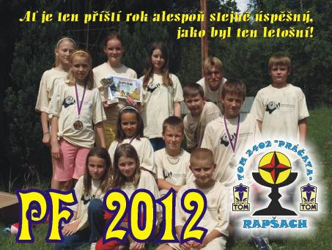

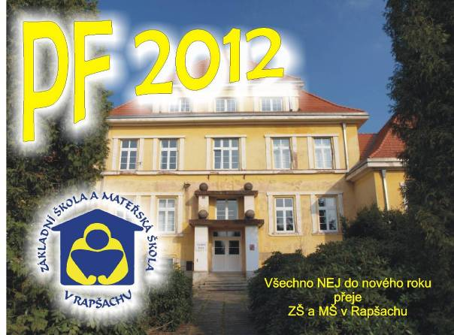

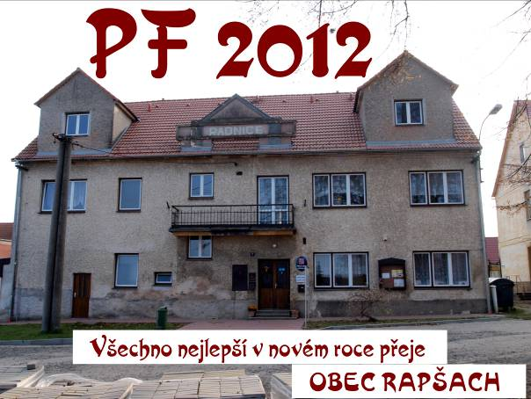

Rapšašský Kecálek vydává Obec Rapšach, IČO 666521, číslo registrace MK ČR E 14588 z 7.7.2003
Redakce: Jaroslav Čurda, Karel Snětina, Martin Kvapil, Lenka Cvrčková. Uvítáme všechny Vaše příspěvky, podněty a návrhy na tel. a fax 384 786 113, e-mail: rapsach@j-hradec.cz

Toto číslo vychází 19. 12. 2011. Uzávěrka příštího čísla je 15. března 2012.

